МИНИСТЕРСТВО НАУКИ И ВЫСШЕГО ОБРАЗОВАНИЯ РОССИЙСКОЙ ФЕДЕРАЦИИ
Федеральное государственное бюджетное образовательное учреждение
высшего образования
«Забайкальский государственный университет»

(ФГБОУ ВО «ЗабГУ»)

Факультет Строительства и экологии
Кафедра Сопротивления материалов и механики

УЧЕБНЫЕ МАТЕРИАЛЫ
для студентов заочной формы обучения
(с полным и ускоренным сроками обучения)

по дисциплине строительная механика
наименование дисциплины (модуля)
для направления подготовки (специальности) –
08.03.01 – «Строительство»
код и наименование направления подготовки (специальности)
Профили: - Автомобильные дороги и аэродромы – СТз (СА);

Общая трудоемкость дисциплины (модуля) 6 з.е. (216 ч.)
Форма текущего контроля в 5 семестре – контрольная работа
Форма промежуточного контроля в 5 семестре – зачет
Форма промежуточного контроля в 6 семестре – экзамен

Краткое содержание курса

Перечень изучаемых тем, разделов дисциплины (модуля)

1. Кинематический анализ системы
2. Многопролетные балки
3. Плоские статически определимые фермы
4. Определение перемещений в статически определимых системах
5. Расчет статически определимых систем на подвижную нагрузку
6. Статически неопределимые системы (метод сил, метод перемещений).
7. Расчет систем на устойчивость
8. Динамический расчет систем

Форма текущего контроля

1. Контрольная работа (№ 1, № 2)

Задание на выполнение контрольной работы
Методические указания

К изучению строительной механики следует приступать после усвоения теоретической механики и сопротивления материалов.
Задачи строительной механики заключается в переходе от общих разделов физики, теоретической механики, теории упругости к непосредственному проектированию сооружений.
Контрольная работа № 1 включает ряд задач по разделам курса (задач № 1, № 2, № 3). Для выполнения контрольной работы следует изучить следующие темы:
- кинематический анализ систем;
- статически определимые балки;
- статически определимые плоские фермы;
- определение перемещений в статически определимых системах;
- расчет статически определимых систем на подвижную нагрузку.
Контрольная работа № 2 включает задачу (№ 4) по разделу «статически неопределимые системы»
Для выполнения контрольной работы необходимо изучить следующие темы:
- методы расчета статически неопределимых системы (метод сил, метод перемещений).
Для выбора своего варианта решения задач контрольной работы использует личный учебный шифр (номер зачетной книжки). Шифром считаются три последних цифры номера зачетной книжки.
Контрольная работа выполняется в тетради, на титульном листе которой указывается: фамилия, имя отчество студента, номер зачетной книжки, направление (профиль), группа, название дисциплины.
Перед решением задач записывается полностью условие и данные своего варианта. Чертежи и записи выполняются аккуратно.

Задача № 1

Задание. Для балки, выбранной согласно шифру (рис. 1), с размерами и нагрузкой, указанными в табл. 1, требуется:
1) Построить эпюры М и Q аналитически;
2) Построить линия влияния М и Q для заданного сечения и линию влияния одной опорной реакции (по выбору студента);
3) По линии влияния подсчитать значения М, Q и R от заданной нагрузки.
Таблица 1

Первая цифра шифра | l_{1, м} | q, кН/м | b, м | Вторая цифра шифра | l₂, м | F, кН | № сечения | Последняя цифра шифра (№ схемы) | а, м | с, м | М, кН*м
1 | 10 | 1,2 | 1,0 | 1 | 8 | 3,0 | 1 | 1 | 1,0 | 1,0 | 2,0
2 | 14 | 2,0 | 0,8 | 2 | 7 | 2,5 | 2 | 2 | 1,2 | 2,2 | 2,2
3 | 8 | 1,8 | 1,9 | 3 | 9 | 6 | 3 | 3 | 2,0 | 1,4 | 2,7
4 | 12 | 3,0 | 1,4 | 4 | 6 | 2,8 | 4 | 4 | 2,2 | 1,6 | 2,4
5 | 9 | 1,5 | 1,6 | 5 | 11 | 7 | 1 | 5 | 1,3 | 1,8 | 2,5
6 | 11 | 2,5 | 2,1 | 6 | 10 | 3,3 | 2 | 6 | 2,1 | 2,0 | 1,1
7 | 7 | 1,4 | 1,2 | 7 | 12 | 5 | 3 | 7 | 1,4 | 1,1 | 2,6
8 | 6 | 0,8 | 1,8 | 8 | 15 | 8 | 4 | 8 | 1,9 | 1,3 | 3,0
9 | 5 | 1,0 | 1,5 | 9 | 14 | 4 | 1 | 9 | 1,5 | 1,5 | 2,8
0 | 13 | 2,2 | 2,0 | 0 | 14 | 3,2 | 3 | 0 | 0,8 | 1,7 | 1,5
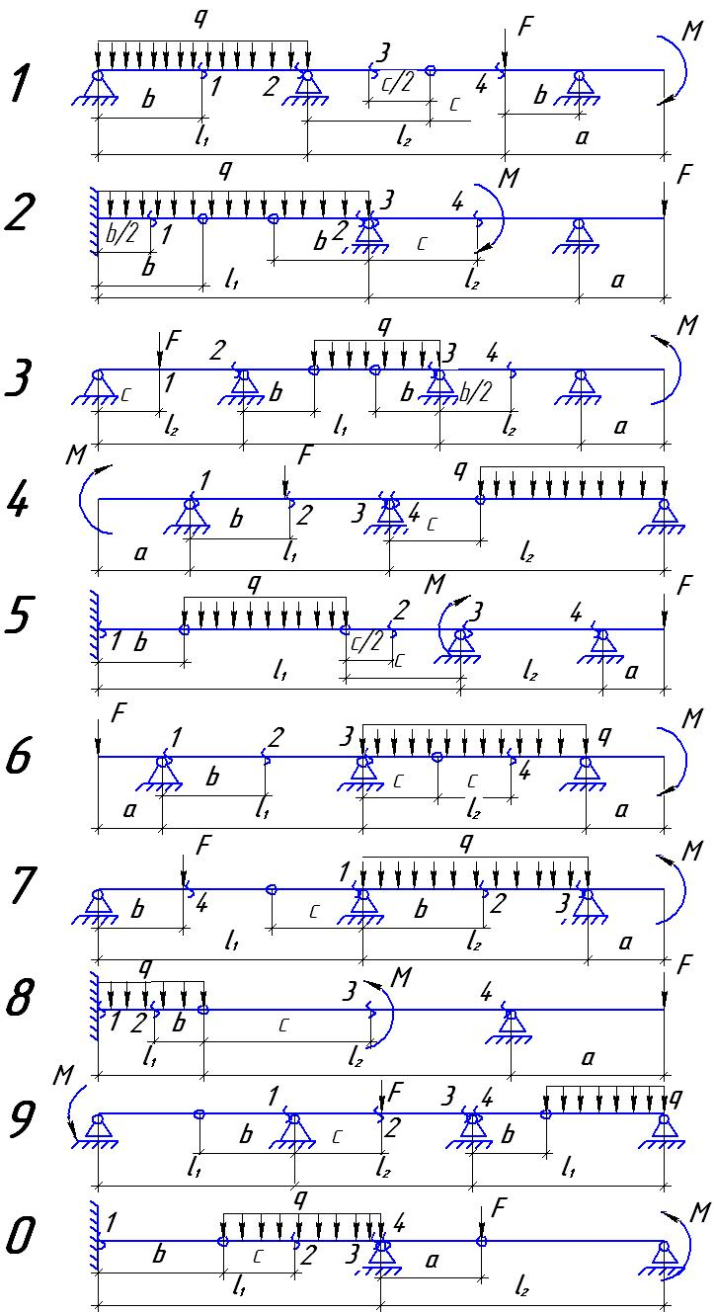
Рис. 1
Задача № 2

Задание. Для шпренгельной фермы (рис. 2) с выбранными по шифру из табл. 2 размерами и нагрузкой, требуется:
1) Определить аналитически усилия во всех стержнях заданной панели от постоянной нагрузки;
2) Построить линии влияния усилий в тех же стержнях;
3) Установить наиболее опасные положения временной нагрузки для каждого стержня отдельно и найти величины максимальных и минимальных усилий;
4) Определить максимальные и минимальные значения расчетных усилий во всех стержнях заданной панели (с учетом постоянной нагрузки).

Таблица 2

Первая цифра шифра | d, м | Расстояние между фермами, а, м | Вторая цифра шифра | № панели (считая слева) | h, м | Последняя цифра шифра (№ схемы) | Нагрузка, кН/м²
 |  |  |  |  |  |  | Постоянная q | Временная F
1 | 3,0 | 6,0 | 1 | 2 | 3,2 | 1 | 200 | 600
2 | 3,5 | 6,2 | 2 | 3 | 4,0 | 2 | 225 | 700
3 | 4,0 | 5,5 | 3 | 4 | 3,8 | 3 | 250 | 800
4 | 4,5 | 5,2 | 4 | 5 | 3,3 | 4 | 175 | 850
5 | 3,6 | 5,0 | 5 | 2 | 3,6 | 5 | 180 | 900
6 | 4,2 | 4,5 | 6 | 3 | 3,0 | 6 | 210 | 750
7 | 2,7 | 4,2 | 7 | 4 | 4,2 | 7 | 220 | 650
8 | 3,2 | 4,0 | 8 | 5 | 4,1 | 8 | 190 | 550
9 | 3,3 | 3,8 | 9 | 2 | 3,7 | 9 | 185 | 580
0 | 3,4 | 3,5 | 0 | 3 | 3,5 | 0 | 215 | 620

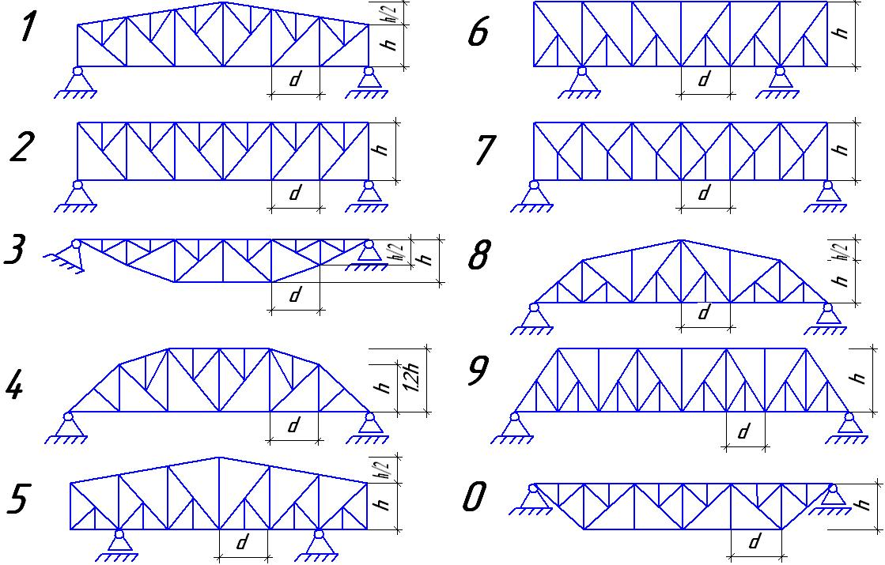
Рис. 2
Задача № 3

Задание. Для рамы (рис. 3) с выбранными по шифру из табл. 3 размерами и нагрузкой требуется определить горизонтальное перемещение или угол поворота оного из сечений.

Таблица 3

Первая цифра шифра | L _{, м} | q, кН/м | Вторая цифра шифра | F, кН | h, м | № сечения | Последняя цифра шифра (№ схемы) | Вид перемещения | I₂: I₁
1 | 9,0 | 1,0 | 1 | 9 | 6,0 | 1 | 1 | Угол поворота | 1:2
2 | 9,5 | 1,2 | 2 | 2 | 5,5 | 2 | 2 | Угол поворота | 2:1
3 | 8,0 | 1,5 | 3 | 5 | 5,0 | 3 | 3 | Угол поворота | 1:3
4 | 8,5 | 1,8 | 4 | 4 | 9,5 | 1 | 4 | Угол поворота | 3:1
5 | 5,0 | 2,0 | 5 | 3 | 9,0 | 2 | 5 | Угол поворота | 2:3
6 | 5,5 | 2,4 | 6 | 10 | 8,5 | 3 | 6 | Горизонтальное перемещение | 3:2
7 | 6,0 | 3,0 | 7 | 7 | 8,0 | 1 | 7 | Горизонтальное перемещение | 3:5
8 | 7,5 | 2,5 | 8 | 8 | 6,5 | 2 | 8 | Горизонтальное перемещение | 5:3
9 | 6,2 | 3,2 | 9 | 1 | 10,0 | 3 | 9 | Горизонтальное перемещение | 3:4
0 | 6,5 | 3,5 | 0 | 6 | 7,0 | 1 | 0 | Горизонтальное перемещение | 4:3

Задача 4

Задание. Для рамы (рис. 4) с выбранными по шифру из табл. 4 размерами и нагрузкой требуется:
1) Построить эпюры изгибающих моментов, поперечных и продольных сил;
2) Проверить правильность построения эпюр.

Таблица 4

Первая цифра шифра | F₁ | F₂ | F₃ | L _{, м} | Вторая цифра шифра | q₁ | q₂ | q₃ | h, м | Последняя цифра шифра (№ схемы) | I₂: I₁
Первая цифра шифра | кН |  |  | L _{, м} | Вторая цифра шифра | кН/м |  |  | h, м | Последняя цифра шифра (№ схемы) | I₂: I₁
1 | 4 | 0 | 0 | 8 | 1 | 0 | 2 | 0 | 10 | 1 | 1:2
2 | 0 | 5 | 0 | 12 | 2 | 0 | 0 | 2 | 8 | 2 | 2:3
3 | 0 | 0 | 6 | 9 | 3 | 0 | 0 | 4 | 6 | 3 | 1:3
4 | 5 | 0 | 0 | 10 | 4 | 4 | 0 | 0 | 9 | 4 | 3:1
5 | 0 | 6 | 0 | 7 | 5 | 0 | 2 | 0 | 4 | 5 | 3:2
6 | 0 | 0 | 4 | 6 | 6 | 0 | 0 | 1 | 5 | 6 | 2:1
7 | 6 | 0 | 0 | 5 | 7 | 2 | 0 | 0 | 7 | 7 | 1:2
8 | 0 | 4 | 0 | 11 | 8 | 0 | 1 | 0 | 11 | 8 | 3:2
9 | 0 | 0 | 5 | 4 | 9 | 0 | 4 | 0 | 12 | 9 | 3:4
0 | 4 | 0 | 0 | 13 | 0 | 1 | 0 | 0 | 13 | 0 | 4:3

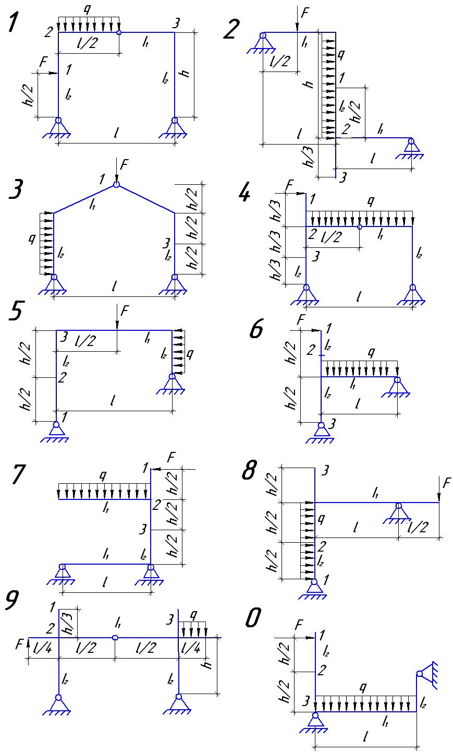
Рис. 3
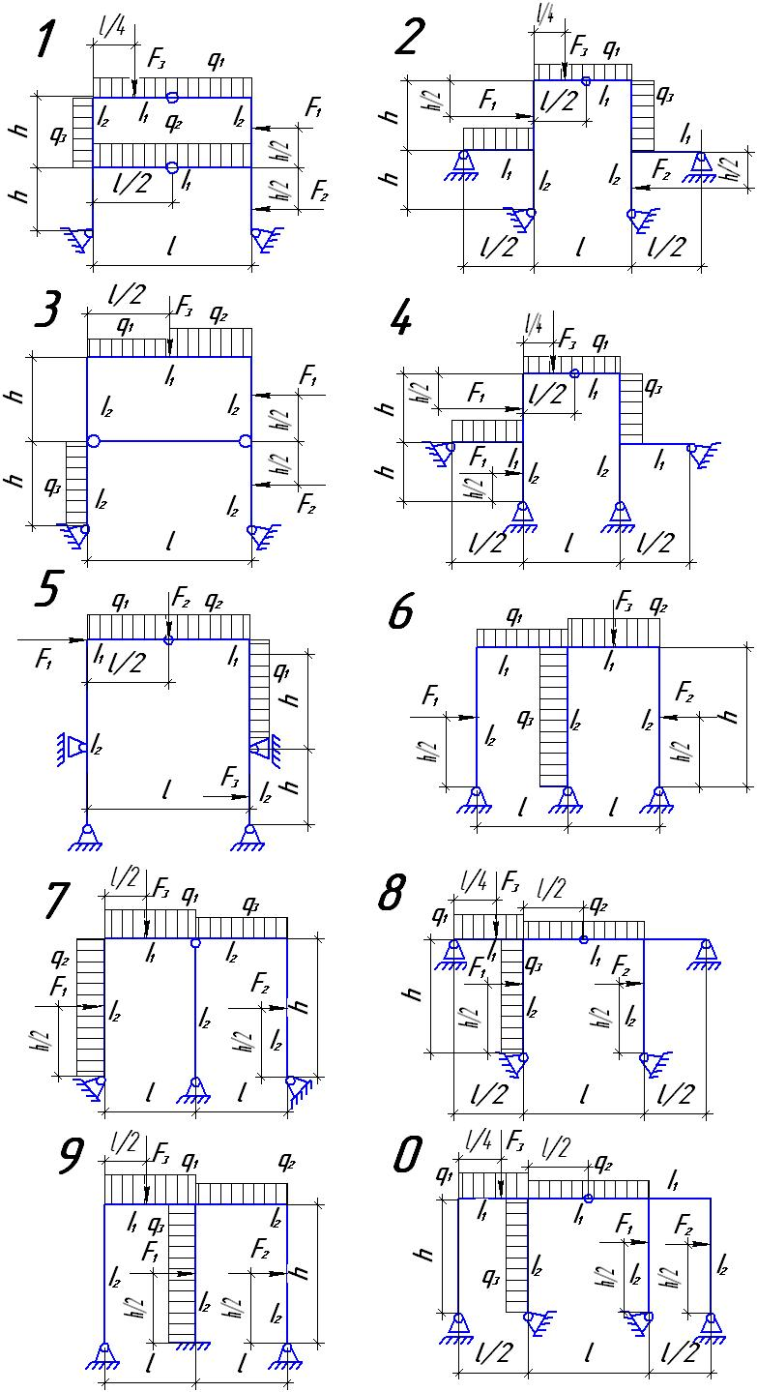
Рис. 4
Форма промежуточного контроля

Экзамен по всему курсу. Экзаменационный билет включает теоретический вопрос и задачу.

Перечень вопросов для подготовки к экзамену

1. Статически определимые стержневые системы. Кинематический анализ системы.
2. Определение усилий от неподвижной нагрузки в многопролетных балках.
3. Расчет на подвижную нагрузку.
4. Балочные и консольно-балочные фермы.
5. Трехшарнирные системы.
6. Шпренгельные фермы.
7. Теория перемещений.
8. Статически неопределимые стержневые системы. Метод сил.
9. Расчет статически неопределимых систем методом перемещений.
10. Неразрезанные балки.
11. Устойчивость сооружений.
12. Динамика сооружений.

Оформление письменной работы согласно МИ 4.2-5/47-01-2013. Общие требования к построению и оформлению учебной текстовой документации.

Учебно-методическое и информационное обеспечение дисциплины

Основная литература

1. Дарков А.В. Строительная механика: учеб. для вузов / А.В. Дарков, Н.Н. Шапошников. – С-Петербург: Лань, 2014 . – 656 с.
2. Строительная механика. Механика инженерных сооружений: учеб. для вузов / А.Е. Саргсян – М.: Высш. шк., 2008. – 464 с. (10 экз.).
3. Клейн Г.К. Руководство к практическим занятиям по курсу строительной механики / Г.К. Клейн. – М.: Высш. шк., 2000. – 384 с.

Дополнительная литература

1. Александров А.В. Строительная механика. Учебник для вузов. Часть 1. / А.В. Александров, В.Д. Потапов, В.Б. Землев. – М.: Высшая школа, 2007.
2. Леонтьев Н.Н. Основы строительной механики стержневых систем / Н.Н. Леонтьев, Д.Н. Соболев, А.А. Амосов. – М.: АСВ, 1996. – 541 с.

Собственные учебные указания

1. Кон Ен Хва. Расчет статически определимых рам. Методические указания (переизданное) Чита: ЗабГУ, 2013. – 39 с.
- Кон Ен Хва. Расчет статически неопределимых рам. Методические указания (переизданное) Чита: ЗабГУ, 2014. – 40 с.

Ведущий преподаватель Е.Х. Кон

Заведующий кафедрой В.М. Герасимов

